Novembre 2016

P-COMFORT, SOLUZIONI PER L’EFFICIENZA ENERGETICA

P-COMFORT di GEWISS è il dispositivo che favorisce una maggiore consapevolezza dei consumi energetici dell’impianto e gestisce automaticamente i sovraccarichi di energia.

P-Comfort è il dispositivo installabile nel tradizionale centralino domestico che gestisce in modo intelligente la potenza dell’impianto elettrico.

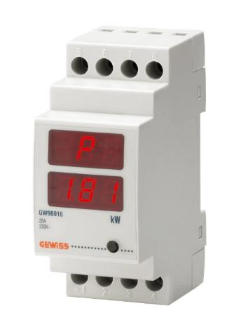In caso di accensione contemporanea di più elettrodomestici, **P-COMFORT avvisa con un segnale acustico e ottico che si stanno superando i limiti di consumo dell’energia**. In questo modo, basterà intervenire disattivando uno degli elettrodomestici e il consumo di energia tornerà al di sotto della soglia consentita.

Se invece il sovraccarico persiste, P-COMFORT non toglie la corrente a tutta la casa, ma solo agli elettrodomestici non prioritari, quelli scelti personalmente dall’utente, per poi riattivarla autonomamente dopo un periodo di tempo prestabilito. Ad esempio, impostando come non prioritari i carichi elettrici del bagno, in caso di contemporanea attivazione di forno e asciugacapelli - e di mancato intervento diretto - verrà interrotta la sola corrente del phon mentre il forno e gli elettrodomestici della cucina continueranno a funzionare correttamente.

Così tutto continuerà a funzionare come sempre, evitando che la casa rimanga al buio. Inoltre, grazie al display presente sul dispositivo è possibile **visualizzare e avere sempre sotto controllo la potenza assorbita in ogni istante dall’abitazione**. Questo consente una maggior consapevolezza dei consumi energetici dell’abitazione, **favorendo un uso più razionale dell’energia ed evitando inutili sprechi**.